30.03.2023 года состоялся субботник
Жители села Всехсвятского своими силами освободит от кустарников и деревьев подъезд к водоёму, вырубили ивняк, тем самым приготовили площадку для будущего проекта.
Было:

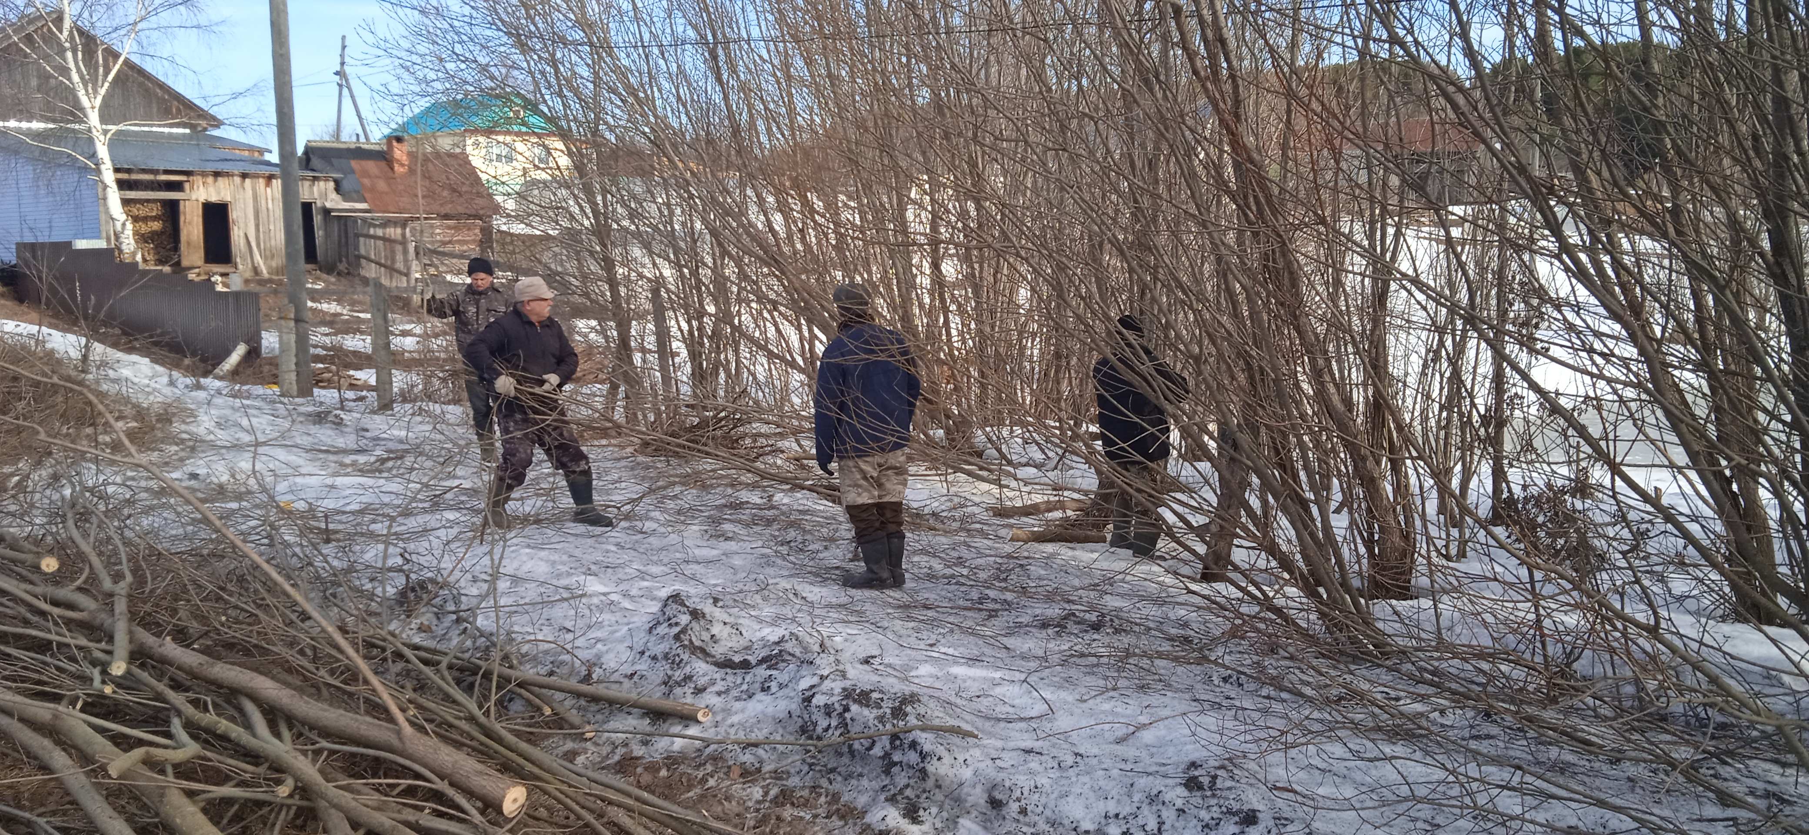

Стало:

